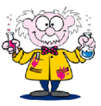 | Ejercicios repaso Tema 2:  Los Sistemas Materiales

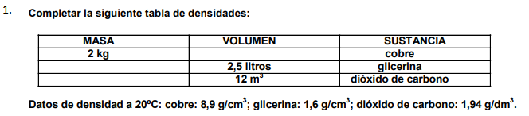

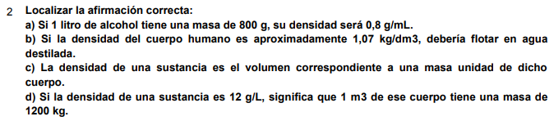
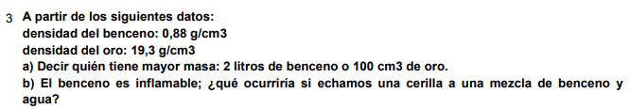
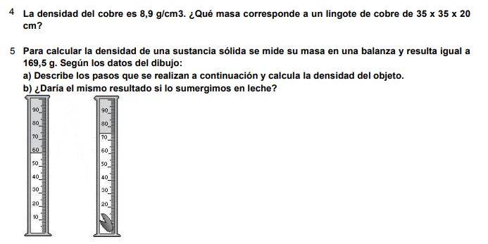
6.- Un astronauta de 80 kg de masa viaja a Marte. Calcular su peso:
a) en la Tierra

b) en Marte, donde g = 3,8 m/s².

c) ¿Cuál es el valor de "g" en la cima de una montaña si el astronauta pesa 780 N?

7.- Con la ayuda de libros o Internet, indica cuál es el estado de agregación de estas sustancias a temperatura ambiente:
a) Mercurio c) Carbono e) Magnesio
b) Hidrógeno d) Helio f) Nitrógeno
8.- ¿Verdadero o falso? Justifica tu respuesta.
- Un sólido nunca puede cambiar de forma.
- Los líquidos y los gases pueden fluir.
- La densidad de un líquido siempre es menor que la de un sólido.
- Los tres estados de agregación no tienen propiedades comunes entre sí.

9.- ¿Qué cambios de estado se dan en estas situaciones?
- Cubrimos una pizza con queso y la introducimos en el horno.
- Hierve un caldo de sopa.
- La naftalina que usamos para conservar nuestras ropas desprende un olor fuerte.
- Metemos una tarrina de helado recién preparado en el congelador.
- Al amanecer las plantas están cubiertas de rocío

10.- Según la teoría cinética, ¿Qué ocurre cuando se enfría un gas? ¿ y cuando se calienta?
11.- ¿A qué se debe la presión que ejercen los gases contenidos en un recipiente cerrado? Indica y explica la respuesta correcta.
- A que están formados por un número enorme de partículas muy apretadas.
- A que las partículas chocan entre sí y rebotan.
- A qué las partículas constituyentes se mueven a gran velocidad.
- A que las partículas chocan continuamente con las paredes del recipiente.

12.-La olla sirve para cocinar los alimentos en poco tiempo, gracias a la alta presión que se alcanza en su interior.
- ¿Cómo explicas, basándote en la teoría cinética, que se consiga esa elevada presión?
- ¿Por qué es necesario enfriar la olla antes de abrirla?

13- La presión de los neumáticos de un coche debe medirse en frío, pues cuando se calientan por el uso se obtiene un valor más alto del que realmente tienen. ¿A qué se debe este hecho?
14.- Sirviéndote de la teoría cinética. Justifica las siguientes propiedades de los sólidos, líquidos y gases.
- Un sólido no se puede comprimir.
- Un líquido no tiene una forma fija y adapta la del recipiente que lo contiene.
- Los gases son fácilmente compresibles.
- Los sólidos tienen una forma fija.
- Los líquidos y los gases pueden fluir.
- Un liquido posee un volumen definido y no se puede comprimir

15- Has estudiado que el yodo es una sustancia que pasa directamente del estado sólido al gaseoso cuando se calienta. ¿Cómo se llama ese cambio de estado? ¿Qué explicación tiene, según la teoría cinética?
16.- Indica a que estado de agregación corresponden las siguientes propiedades
- Tiene forma fija y definida
- No se puede comprimir.
- Se comprime con facilidad.
- Ocupa todo el volumen del recipiente.

17.- El punto de fusión del aluminio es 660ºC y su punto de ebullición es 2450ºC.
- ¿En qué estado se encontrará una pieza de aluminio que se haya calentado hasta 665ºC?
- ¿En qué estado estará si solo la calentamos hasta 660ºC?
- ¿Puede el aluminio pasar al estado gaseoso? ¿Qué debería ocurrir para que sucediese esto?

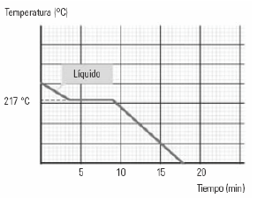
18-Observa esta gráfica y contesta a las siguientes preguntas:

- ¿Se trata de una gráfica de cambio de estado? Explícalo.
- ¿Qué proceso está teniendo lugar, calentamiento o enfriamiento?
¿Por qué?
- ¿Se ha producido algún cambio de estado? En caso afirmativo, indica cuál y la temperatura a la que ocurrió.

19- ¿Cómo justifica la teoría cinética que los gases se difunden y tienden a ocupar todo el espacio del recipiente que los contiene?
20.- ¿Puede ejercer presión un gas que no esté contenido en un recipiente cerrado? Justifica tu respuesta.
21.- Los siguientes enunciados son parcialmente incorrectos. Busca los errores y corrígelos:
- Todas las sustancias están formadas por partículas. En los sólidos, las partículas no se mueven, al contrario de lo que sucede en líquidos y gases, donde tienen una gran capacidad de movimiento.
- Las partículas de un gas solo chocan contra las paredes del recipiente que las contienen.
- Las partículas tienden a moverse más rápidamente a medida que disminuye la temperatura.

22.- ¿Cómo es la dependencia entre la presión y el volumen de un gas a temperatura constante? Basándote en esta dependencia, indica si estas afirmaciones son verdaderas o falsas, justificando tú respuesta en cada caso.
- Si la presión se reduce a la mitad, el volumen también.
- Si la presión se incrementa al triple de su valor, el volumen disminuye a su tercera parte.
- Si el volumen aumenta, la presión se reduce en la misma proporción.

23.- Expresa la presión de 780 mm de Hg en atmósferas.

24.- Un gas se encuentra a una presión de 2,5 atm. Expresa este valor en mm de Hg.

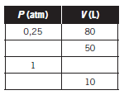
25.- Aplicando la ley de Boyle-Mariotte, completa la siguiente tabla:
Realiza la gráfica P-V.

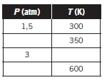
26.- Aplica la ley de Gay-Lussac y completa la siguiente tabla. Luego, elabora la gráfica correspondiente.

27.- Aplicando la ley de Charles-Gay-Lussac completa la siguiente tabla. Luego, elabora la gráfica correspondiente.
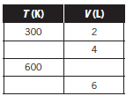

28.- Un gas que se encuentra a 2 atm de presión y a25 °C de temperatura ocupa un volumen de 240 cm3. ¿Qué volumen ocupará si la presión disminuye hasta 1,5 atm sin variar la temperatura?

29.- Calcula la presión final de 2 L de gas a 50 °C y 700 mm de Hg si al final ocupan un volumen de 0,75 L a 50 °C.

30.- Calcula el volumen que ocupa a 350 K un gas que a 300 K ocupaba un volumen de 5 L (la presión no varía).

31.- Una masa de cierto gas a 100 °C de temperatura ocupa un volumen de 200 cm3. Si se enfría sin variar su presión hasta 50 °C, ¿qué volumen ocupará?

32.- Imagina que tomas una jeringa y realizas la siguiente experiencia:
1. Levantas el émbolo de la jeringa para que se llene de aire.
2. Luego cierras el orifico con el dedo, con cuidado para que no escape nada de aire de la jeringa.
3. A continuación, empujas sobre el émbolo con fuerza sin quitar el dedo del agujero de la jeringa.

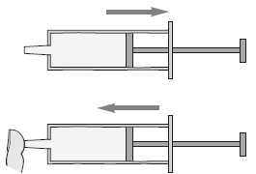
a) Al empujarlo, ¿el émbolo baja?
b) ¿Qué ocurre con el aire que está en el interior de la jeringa?
c) ¿Qué magnitudes están variando al bajar el émbolo?
d) ¿Qué es la presión del gas?
e) ¿Qué ocurre con el volumen que ocupa el gas en el interior de la jeringa?
f) ¿Qué ocurre si ahora sueltas el émbolo?
g) ¿Ocurrirá lo mismo si llenamos la jeringa con agua?
h) Si imaginas a las moléculas presentes en los gases que forman el aire como esferitas, dibuja en un esquema lo que ocurre con las moléculas encerradas en la jeringa.
i) Describe, utilizando tus propias palabras, el experimento que acabas de realizar.

33.- A temperatura constante, si disminuimos a la cuarta parte el volumen de un gas, ¿qué le ocurre a la presión?

34. La temperatura de un gas es de 20 °C. Determina cuál será la temperatura si el volumen se duplica y la presión se reduce a la mitad.

35. Determina, en grados centígrados, la temperatura de un gas que en condiciones normales ocupa un volumen de 150 L y que a 10 atm de presión solo ocupa un volumen de 20 L.

36. Cuando la presión de cierta masa de gas es de 30 cm de Hg y su temperatura de 25 °C, ocupa un volumen de 200 L. ¿Cuál será entonces la presión necesaria para que el gas ocupe un volumen de 150 L si la temperatura aumenta hasta 50 °C?

37. Calcula cuántas bombonas de 200 L, a una presión de 2 atm, podrán llenarse con el gas propano contenido en un depósito de 500 m3 a una presión de 4 atm.

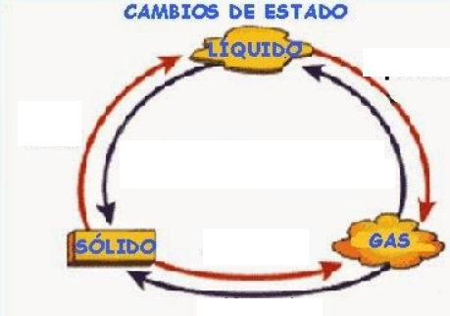
LOS CAMBIOS DE ESTADO SEGÚN LA TEORÍA CINETICA
- Completa el siguiente diagrama:

- ¿En qué cambios de estado es necesario un aporte de energía?

- En un cambio de solido a líquido, ¿qué les ocurre a las moléculas?

- ¿Cómo se caracterizan a las moléculas en estado sólido?

- Ponga un ejemplo de solidificación

- ¿Qué les ocurre a las moléculas al enfriarse?

- ¿A qué son debidas las distintas maneras de solidificar?

- ¿Qué es un cristal?

- Explica brevemente la vaporización

- Diferencias entre evaporación y ebullición. Ponga ejemplos

- ¿Cuál es el cambio de estado contrario a la vaporización? Explícalo brevemente con un ejemplo

- ¿Cómo conseguimos tener el oxigeno del aire en estado líquido?

- ¿Qué es la sublimación? Ejemplos

- ¿Qué ocurre en el paso contrario a la sublimación?

- ¿A qué se denomina escarcha?

- ¿Cuáles son las propiedades de los cambios de estado?

